

管理科学（东方管理）专业
2023-2024学年本科教学质量报告

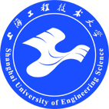

专业代码： 120101
专业负责人： 孟勇 （签字）
教学院长： 罗娟 （签字）
学院院长： 胡斌 （签字）
学院名称： 管理学院 （盖章）

2024年__1__月

目录
说 明 4
1.专业概况 5
1.1专业设置情况 5
1.2人才培养目标 6
2.毕业要求 6
3.培养情况 6
3.1专业建设情况 6
3.2专业教学计划 6
3.3专业课开设情况 7
3.4专业课课堂规模 7
3.5专业的核心课程情况 7
3.6实验教学情况 8
3.7实践教学情况 9
3.8创新创业教育 9
3.9学生毕业综合训练情况 9
3.10教学改革 9
4.教师队伍 10
4.1专业教师数量与结构 10
4.2授课师资分析 11
4.3教师教学科研情况 13
5.支持条件 14
5.1学校生均教学经费情况 14
5.2支撑专业实验教学校内场所情况 14
5.3校外本科教学实习实训基地情况 14
6.质量保障 15
6.1质量保障体系 15
6.2质量监控制度及实施办法 15
6.3质量评估反馈及持续改进 15
6.4在校生与毕业生满意度 15
7.学生发展 15
7.1本科在校生数量基本情况 15
7.2专业招生录取率和新生报到率 15
7.3毕业生毕业率、学位授予率与去向落实率 16
7.4学风建设情况 16
8.特色发展与案例 16
9.问题与对策 16

说 明
除特殊说明外，本报告所有的数据资料均来自于高等教育质量监测国家数据平台，涉及专业概况、学生发展、培养目标和毕业要求、课程体系、教师队伍、支持条件和质量保障七个方面的相关信息，供专家组了解情况、分析判断、考查评估使用。
报告中财务和科研数据的统计时点为2023年自然年（即2023年1月1日至12月31日），教学等其他数据统计时点为2022学年（即 2022年 9 月 1 日至 2023年 8 月 31 日）。

1.专业概况

1.1专业设置情况
东方管理专业是全国第一个四年制本科专业，于2008年经教育部批准，2009年开始招生。通过15年的发展，东方管理专业以培养学生视野、素养、知识、能力为目标，积极探索“开放式教学模式”，通过优化培养计划与教学改革、教材，以熟读名著、系列案例教学、中外企业比较实习作为专业人才培养为核心抓手，融入学生终身“学习能力”之中，取得了丰硕的教学成果。东方管理专业教师先后荣获上海市教学成果一等奖、二等奖，赢得了学界、社会、企业、毕业生等方面的高度评价。东方管理专业顺利通过2013年新专业评估、2015年教育部专业合格性评估，为学校顺利通过2016年教育部审核评估做出贡献。2023年专业与学校顺利通过2023年教育部审核评估。
东方管理专业核心课程《东方管理学概论》2016年荣获上海市精品课程荣誉，该课程成为中国大学MOOC课程，主讲教师孟勇教授获得2017宝钢优秀教师奖。2018年，孟勇老师获上海市教学成果一等奖，作为主要负责人参与的教育部新工科教改项目顺利结项。2019年胡茉老师《企业文化》获批校级金课建设项目。2021年孟勇老师《东方管理学概论》课程获上海市高校教师教学创新大赛教授组三等奖和优秀基层教学组织奖。胡茉老师获批上海工程技术大学高水平课程思政《企业文化》课程建设项目。团队获得上海工程技术大学教学成果二等奖《文化自信背景下东方管理与现代工商管理课程思政的探索与实践》。2022年孟勇老师为主要成员以《“三协同、四对接”，高素质复合型信管专业人才培养的探索实践》获上海市优秀教学成果二等奖。胡茉老师获批校级产教融合教材建设项目《企业文化：直面数智时代的挑战》。2023年孟勇老师提案获全国政协批示录用。胡茉老师获得第十五届全国商科教育实践教学大赛一等奖。东方管理专业设计了“厚基础、重经典、多案例、双教学”的培养方案和富有东方管理特色的完整课程体系，并在完整课程体系的保障下，建立了一套完善开放性的专业人才培养模式。
东方管理专业每年通过主办和协办世界管理论坛暨东方管理论坛，为学生拓展东方管理学前沿理论研究视野。同时，通过由全体专业学生主办的《东方管理大学生论坛》（已经举办十二届），鼓励学生参与管理实践，提供知行合一的锻炼场所。2023年4月12日第十一届东方管理大学生论坛在我校举行。2023年11月25日，第二十六届世界管理论坛暨东方管理论坛《东方管理与中国式现代化》、“第一届方太杯”暨第十二届东方管理大学生论坛在同济大学成功举办，这也是大学生论坛首次获得知名企业赞助。
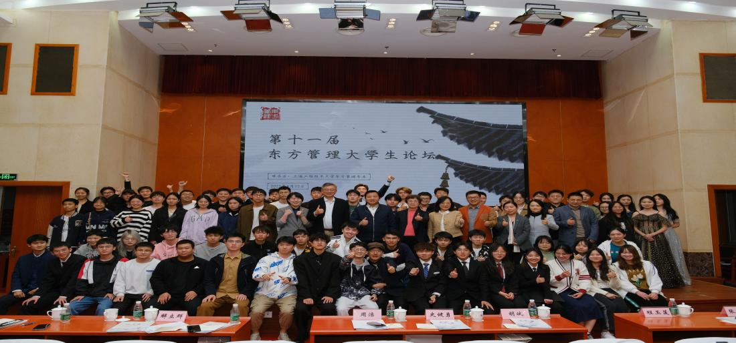
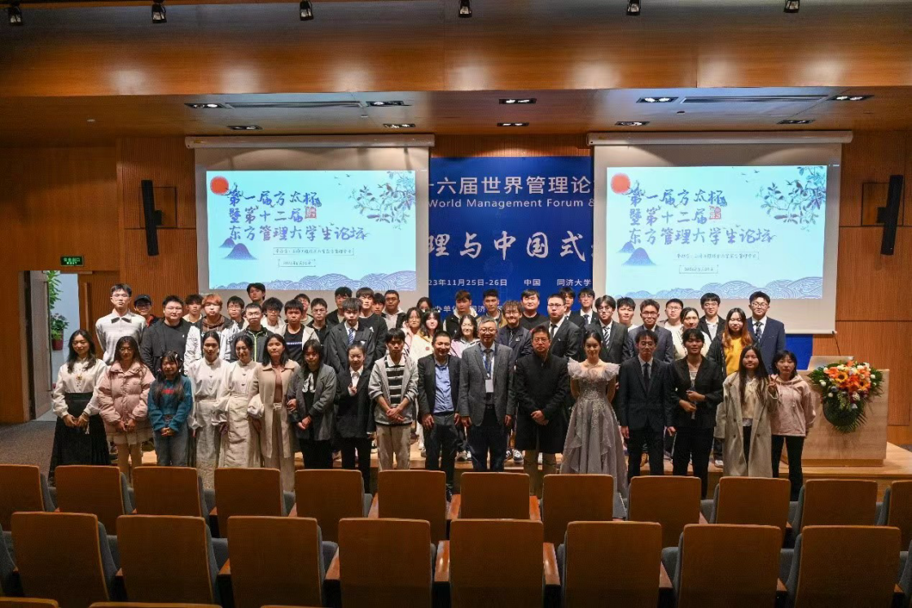
图1-1：第十一届、第一届“方太杯”暨第十二届东方管理大学生论坛
在东方管理专业近8届的毕业生中，涌现了4位在学业上获得国家奖学金、15位考上国内外名校研究生以及数位获得上海市优秀奖的人才。东方管理专业通过学生在四年学习中学会以更大的视野发现自己的潜能、以更长久的方式挖掘自己的潜能，为学生走向未来提供坚实的舞台。

项目 |  | 学校情况
专业基本信息 | 专业代码 | 120101
专业基本信息 | 专业名称 | 管理科学
专业基本信息 | 所属单位名称 | 管理学院
专业基本信息 | 专业设置年份 | 2009
专业基本信息 | 优势专业类型 | --
专业基本信息 | 学制 | 4
专业基本信息 | 允许修业年限 | 6
专业基本信息 | 授予学位门类 | 管理学
专业基本信息 | 在校本科学生数 | 117
专业基本信息 | 当年计划招生数 | 29
专业基本信息 | 专业教师数 | 11
专业基本信息 | 专业课授课校内教师数 | 108
专业基本信息 | 外聘授课教师数 | 0
专业基本信息 | 应届本科毕业生去向落实率 | 96.55
专业基本信息 | 学校生师比 | 17.95
专业基本信息 | 专业教师与本科生之比 | 10.64
专业基本信息 | 专业课授课教师（本学院）与本科生之比 | 1.65
专业负责人 | 姓名 | 孟勇
专业负责人 | 是否外聘 | 否
专业负责人 | 专业技术职称 | 教授
专业负责人 | 最高学位 | 博士
专业负责人 | 学历 | 博士研究生
专业负责人 | 是否双师型 | 是
专业负责人 | 是否行业背景 | 是
专业负责人 | 导师类别 | /
专业负责人 | 校内指导博士生数
专业负责人 | 校内指导硕士生数
专业负责人 | 承担专业教学课程（门） | 3
专业负责人 | 其中：专业核心课程（门） | 3

1.2人才培养目标
管理科学（东方管理）专业秉承人本思想与现代化应用型特色大学的人才培养理念，围绕学院成为国内一流应用型特色管理学院的远景，坚持立德树人、博学思辨、知行合一、践行卓越的价值观，构建了“德、智、体、美、劳”人才培养的教育体系。本专业为大力弘扬以爱国主义为核心的民族精神和以改革创新为核心的时代精神，运用中华优秀传统文化中的思想精华和时代价值，为提升学生综合素质及终身学习能力，培养既了解中国国情又具备国际视野，又掌握现代企业管理系统分析方法又具备解决管理实际问题的基本技能的高素质复合型管理人才。
专业通过强化学生学习东西方管理基本原理、东西方文化以及企业管理理论，培养学生具备以多元化的国际视角，运用东方管理原理，结合现代中国企业实践，发现问题和解决问题的能力。本专业毕业学生具有熟知东西方文化差异以及较强职业意识，能胜任不同文化背景下的各类管理工作。

2.毕业要求
本专业要求学生熟读东方管理学、中国管理学以及管理学、经济学、中国古典名著精读基础理论与经典名著，通过大量的东西方企业管理案例分析和不同文化和管理理论比较分析的训练，厚实学养，培养学生具备发现问题和解决问题的能力。
毕业要求1：具有扎实的管理学、经济学及中国管理学、东方管理学等基本理论知识和专业知识，掌握必备的研究方法，了解本专业及相关领域最新动态和发展趋势。
毕业要求2：熟读中外经典名著，理解中西方管理文化的根源及异同，具备开放包容的国际视野。
毕业要求3：具备运用东方管理理论分析组织可持续发展问题的意识。
毕业要求4：熟悉中国国有企业、民营企业管理的现状及特点，具备发现问题和解决问题的综合能力。
毕业要求5：熟悉中国企业、外资企业管理模式和管理行为，具备分析企业国际化问题的能力。
毕业要求6：具备美育素养、通过参加各类社会实践活动，获得劳动、生活与工作的适应、协调能力。

3.培养情况

3.1专业建设情况
1.专业课程概况（包括专业教师开设的课程总门数，课程思政、精品课程、重点课程，双语课程、全英语课程、在线课程等建设和获批情况）。
东方管理专业目前共有11名专业教师，共开设课程18门，其中上海市精品/重点课程有《东方管理学概论》，校级金课课程《企业文化》。通过了2013年上海市新专业评估、2015年专业合格性评估以及在学校的2016年、2023年教育部审核评估中，在专业课程建设方面均获专家好评。在学院层面由本专业教师、学校督导组、学生代表组成，进行本专业教学工作效果的常态性评估评价，形成了目标明确、教师敬业、教学方法多元的特色专业。专业的每一名教师每学期都承担1-2门课程的教学工作教授全部给本科生授课，教授给本科生授课人均150学时/学年以上。
2.课程教学大纲制定情况。
本专业所有课程均有完整的教学大纲。专业要求每门任课教师开课前必须要备好教学大纲、教学计划表和教学方案，其中教学大纲和教学计划表每学期开课前必须向教务部门提交备案，严格按照教学计划表的进度和内容进行授课。2023年度对教学大纲进行了修订，增加育人要求、课程目标与毕业目标匹配、课程目标达成评价分析等内容。
3.教材建设情况。
本专业教材选优选新使用率≥60％，其中，专业基础课和专业课基本选用近三年出版的优秀获奖教材或面向21世纪教材。专业教学团队积极组织教师参与各类教材的编写工作，《美国企业管理案例研究》、《日本企业管理案例研究》、《欧洲企业管理案例研究》等核心专业课程均已出版并使用自编教材。2023年部分课程更新了近五年的教材。

3.2专业教学计划
本专业基本学制4年，学生可在3至6年内完成学业。学生在学习年限内必须修满培养计划规定的各教学模块的学分，总学分达159学分。其中各类必修学分达到108学分，选修学分达到51学分（含第二课堂4学分），方能毕业。
专业课程体系主要分为以下几个模块：
（1）管理与经济基础理论类：管理学、宏观经济学、微观经济学、会计学、战略管理等；
（2）东方管理专业理论类：中国管理学概论、东方管理学概论、经济学名著选读、管理学名著选读、东西方管理思想史、中国古典名著精读等；
（3）东方管理专业方案例分析类：亚洲企业管理案例研究、欧美企业管理案例研究等。
课程体系与毕业要求矩阵表：
毕业要求序号  课程名称 | 1 | 2 | 3 | 4 | 5 | 6
习近平新时代中国特色社会主义思想概论 | H |  | M
思想道德与法治 | H |  | M
形势与政策1～8 | H |  | M
劳动教育1～4 | H |  | M |  |  | H
大学生创业生涯规划 | H |  | M |  |  | H
军事理论 | H |  | M
中国近现代史纲要 | H |  | M
马克思主义基本原理 | H |  | M
毛泽东思想和中国特色社会主义理论体系概论 | H |  | M
大学生就业指导 |  |  |  |  |  | H
高等数学C（上） （下） | H
大学生心理健康 | H |  |  |  |  | H
线性代数 | H
概率论与数理统计 | H
计算机信息技术 | H
体育(一)～(四) | H
体质健康（一） （四） |  |  |  |  |  | H
经管专业导论 | H
大学英语综合（一） （二） | H
大学英语听说（一） （二） | H
大学英语拓展课程 | H
管理学* | H |  | H | H
会计学* | H |  |  | H
微观经济学* | H |  |  | H
宏观经济学* | H |  |  | H
战略管理* | H |  | H | H
管理信息系统* | H |  |  | H | M
统计学* | H |  |  | H
大学语文* | H |  |  | L
东方管理学概论* | H |  | H | H | H
人力资源管理* | H |  |  | M
组织行为学* | H |  |  | M
系统工程* | H |  |  | H
运筹学* | H |  |  | H
大数据导论* | H |  |  | H | H
信息检索* | H |  |  | H | H
高级语言程序设计* | H |  |  | H | H
中国管理学概论* | H |  | H | H | H
东西方哲学思想比较* | H |  | H | H | H
经济学名著选读* | M | H
管理学名著选读* | M | H
中国古典名著选读* | M | H | H
管理心理学 | H |  | H | H | H
企业文化* | H |  |  | M | M
现代企业形象设计* | H |  | H | H | H
生产运营管理* | H |  | H | H | H
管理决策模型与方法* | H |  |  | H | H
军训 |  |  |  |  |  | H
合作教育(一) |  |  |  |  |  | H
工程基础训练E |  |  |  |  |  | H
合作教育(二) |  |  |  |  |  | H
中外企业比较研究实习（一） | H |  |  | H | M | H
东方管理创新调研实习 | H |  |  | H | M | H
中外企业比较研究实习（二） | H |  |  | H | M | H
合作教育(三) | H |  |  |  |  | H
毕业设计（论文） | H | H | H | H | H | H
艺术体验与审美修养 |  |  |  |  |  | H
创新思维与创业教育 |  |  |  |  |  | H
四史类课程 |  |  |  |  |  | H
创新创业类课程 | M |  | M | H | M | H
素质拓展类课程 | M |  | M | H | M | H
注：1.H-高度相关，M-中等相关，L-弱相关。⒉课程名称后加“*”者为该专业核心课程。

3.2.1专业教学计划情况
项目 | 学时 |  | 学分
项目 | 数量 | 占总学时比例（%） | 数量 | 占总学分比例（%）
理论教学 | 2070 | 59.21 | 120.38 | 75.71
实验教学 | 1426 | 40.79 | 6.62 | 4.16
集中性实践教学环节 | / | / | 28 | 17.61
课外科技活动 | / | / | 4 | 2.52
合计 | 3496 | -- | 159 | --

※以上数据来源：表 4-2 专业培养计划表。

课程体系结构和学分学时分配。经过多年建设改进，本专业课程体系结构比较合理，学分学时分配比较科学，人文类专业实践教学占总学分（学时）不低于15%、理工农医类专业实践教学占总学分（学时）不低于25%，达到相应专业类教学质量国家标准要求；公共艺术课程学分数≥2学分，创新思维与创业教育≥1学分，历史文化与人文情怀、社会发展与国际视野、哲学智慧与工程伦理、科学素养与科技探索等≥4学分，劳动教育必修课或必修课程中劳动教育模块学时总数≥32学时。按照专业培养方案开设课程,其中的专业选修课开出率不小于90%，达到92.3%。
根据完全学分制要求，专业课程设置实行“整件制”培养模式。课程体系分为四个课程模块和六个实践环节。专业课程模块包括通识教育课程教学模块、学科基础平台课教学模块、专业课教学模块、实践模块，各占比35.6%、26.9%、17.5%、17.5%。

3.2.2课程实施情况表
项目 | 学时 |  | 学分
项目 | 数量 | 占总开课学时比例（%） | 数量 | 占总开课学分比例（%）
专业必修课 | 3968 | 59.47 | 248 | 59.47
专业选修课 | 2704 | 40.53 | 169 | 40.53

※以上数据来源：表 5-1-1开课情况、表 5-1-2 专业课教学实施情况。

专业必修课包括：中国管理学概论、东西方哲学思想比较、企业文化、管理决策模型与方法、管理心理学、现代企业形象设计、经济学名著选读、生产运营管理、管理学名著选读、中国古典名著精读等十门，共计十九学分。
专业选修课包括：管理文秘、欧美企业管理案例研究、亚洲企业管理案例研究、社交礼仪、学术论文写作基础、战略管理案例研究、公司治理、东方营销学等八门课程，共计十五学分，应修十二学分。

3.3专业课开设情况
项目 | 数量
课程门数 | 56
课程总门次数 | 189
开设全外语课程门次数 | 0
开设双语课程门次数 | 0

※以上数据来源：表 5-1-1开课情况、表 5-1-2 专业课教学实施情况。

3.4专业课课堂规模
 | 平均规模 | 30人及以下 | 31-60人 | 61-90人 | 90人以上
数量 | 69.06 | 26 | 55 | 62 | 46
比例（%） | / | 13.76 | 29.1 | 32.8 | 24.34

※以上数据来源：表 5-1-1开课情况、表 5-1-2 专业课教学实施情况。

3.5专业的核心课程情况
课程名称 | 课程号 | 课程性质 | 课程类别 | 学分数 | 学时数 | 平均课堂规模
管理学 | 030101 | 理论课 | 专业必修课 | 2 | 32 | 56.5
组织行为学 | 030103 | 理论课 | 专业选修课 | 2 | 32 | 25.4
管理心理学 | 030106 | 理论课 | 专业选修课 | 2 | 32 | 54.5
微观经济学 | 030207 | 理论课 | 专业必修课 | 3 | 48 | 86.14
宏观经济学 | 030209 | 理论课 | 专业必修课 | 3 | 48 | 97.5
财务管理 | 030268 | 理论课 | 专业选修课 | 2 | 32 | 91.67
会计学 | 030269 | 理论课 | 专业必修课 | 2 | 32 | 76.33
中国管理学概论 | 030359 | 理论课 | 专业选修课 | 2 | 32 | 50
华商管理学概论 | 030360 | 理论课 | 专业选修课 | 2 | 32 | 27
东方管理学概论 | 030375 | 理论课 | 专业选修课 | 2 | 32 | 41.5
管理信息系统 | 030534 | 理论课 | 专业必修课 | 2 | 32 | 78.22
东西方哲学思想比较 | 031523 | 理论课 | 专业必修课 | 2 | 32 | 25
跨文化管理 | 033122 | 理论课 | 专业选修课 | 2 | 32 | 50
战略管理 | 033903 | 理论课 | 专业必修课 | 2 | 32 | 61.18
证券投资学（一） | 033919 | 理论课 | 专业选修课 | 2 | 32 | 138
概率论与数理统计 | 219163 | 理论课 | 专业必修课 | 3 | 48 | 120.83

※以上数据来源：表 5-1-1开课情况、表 5-1-2 专业课教学实施情况。

3.6实验教学情况
1.专业实验实践教学总学时、总学分占比情况。
项目 | 数量
实验教学学分 | 6.62
占总学分（％） | 4.16
学年内开设实验课门数 | 1
实验课程平均课堂规模 | 31
专业实验教学仪器设备值 | 818952

※以上数据来源：表 4-2 专业培养计划表、表 5-1-1开课情况、表 5-1-2 专业课教学实施情况、表 5-1-3 分专业（大类）专业实验课情况

2.实验教学大纲、实习（实训）教学大纲修订情况。
实验教学必须提交实验大纲、实验指导书，经教务处审核后才能开始实验课。实验结束必须归档五件套：大纲、指导书、成绩单、实验报告、实习教学小结。
目前，本专业教学计划实验完全按照培养计划开出。综合性、设计性实验目前开出率达到100%。

3.7实践教学情况
学生实习包括专业实习、制造技术实习与产学合作实习等多种形式。要求有实习计划、实习大纲、实习指导书、实习报告、实习总结。教学计划安排了工程基础训练E、中外企业比较研究实习（一）、中外企业比较研究实习（二）、东方管理创新调研实习等实习环节，各专项实习均有稳定的校内外实习基地。
（一）产教融合特色。本专业实践教学体系包括公共基础类实践、学科基础类实践和校企产学合作实践三个课程组，涉及军训、工程基础训练、中外企业比较研究实习、东方管理创新调研实习、合作教育、毕业设计（论文）等实践环节。实践教学体系将专业技能训练和实践能力培养有机结合，贯穿到学生培养的全过程，在精准对接产业发展和企业需求的基础上，实现多元化产教融合，注重“知识运用、能力提升和人格塑造”互促共进。
1.校企产学合作实践
（1）校企产学合作实践（一）
合作教育（一）：第二学期，共计6周。合作教育旨在通过校企业合作，使学生在企业的管理实践中得到认识社会、培养工作经验的机会，为毕业后走向工作岗位打下基础。
（2）校企产学合作实践（二）
合作教育（二）：第四学期，共计6周。合作教育旨在通过校企业合作，使学生在企业的管理实践中得到认识社会、培养工作经验的机会，为毕业后走向工作岗位打下基础。
（3）校企产学合作实践（三）
①合作教育（三）：第六学期，共计6周。合作教育旨在通过校企业合作，使学生在企业的营销实践中得到认识社会、培养工作经验的机会，为毕业后走向工作岗位打下基础。
②毕业设计（论文）：第八学期，共计16周。毕业设计（论文）是在完成本专业所学理论和实践教学课程后进行的主要实践教学环节，旨在巩固所学理论知识和技能，培养学生综合运用所学知识和技能、独立进行管理方案的设计，培养学生进行科学研究的初步能力。要求确定符合本专业培养目标的毕业设计（论文）题目，根据题目进行定点实习、调研、论文撰写和答辩。
（二）劳动教育实践。将劳动教育嵌入到“工程基础训练E”实践中，冲抵1学分的劳动教育实践。要求学生在了解现代工程技术发展现状、掌握工程加工基本技能的过程中，增强劳动认知，阐释劳动过程，描述劳动感受，使学生养成良好的劳动习惯，形成正确的劳动观。
2023年度20级同学实践课程中外企业比较实习（一）研读了《丰田人才精益模式》、《丰田精益管理采购与供应商管理图解版》两本专著，撰写读书心得。中外企业比较实习（二）于六月份分别赴朗亿、蚂蚁创客、西川密封件等企业开展实习。
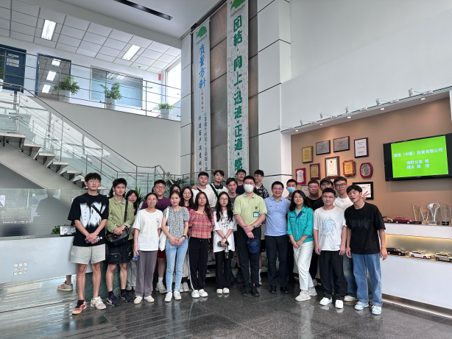 | 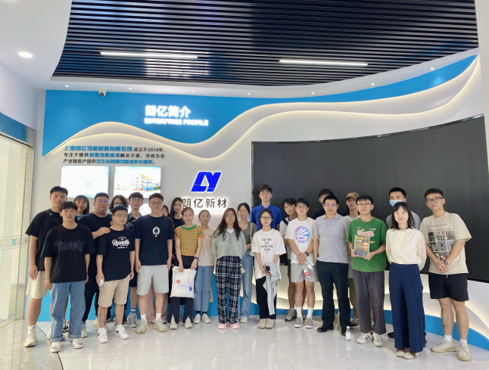
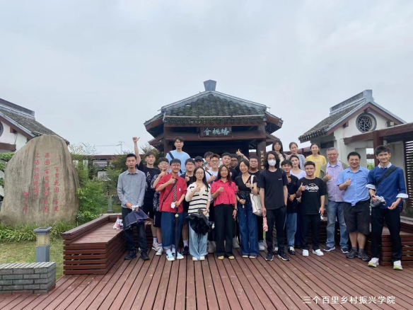 | 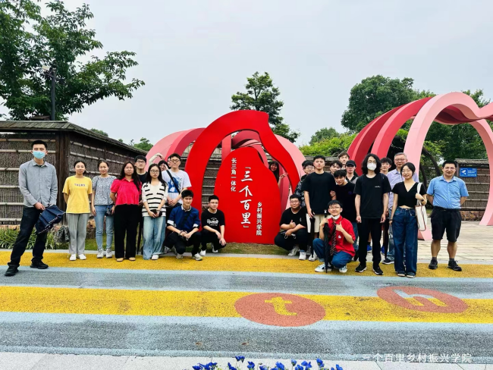
图3-1：2023年20级中外企业比较实习

3.8创新创业教育
第二课堂共4学分，由“创新创业类”和“素质拓展类”两大模块组成。“创新创业类”和“素质拓展类”各2学分。
专业注重学生的创新精神与实践能力，积极组织学生参加大学生数模竞赛、英语竞赛、互联网+创新创业竞赛等各类学科竞赛；专业教师积极指导学生申报参加大学生创新项目；要求学生每年完成6周的暑期产学合作，专业教师积极履行协调员职责。
2023年度本专业刘佼老师指导校级大学生创新训练项目获批立项一项。

3.9学生毕业综合训练情况
项目 |  | 数量
毕业综合训练课题（个） | 总数 | 29
毕业综合训练课题（个） | 其中：在实验、实习、社会调查等社会实践中完成数 | 29
毕业综合训练课题（个） | 其中：在实验、实习、社会调查等社会实践中完成比例（%） | 100
指导教师数 | 本专业教师 | 4
指导教师数 | 外专业教师 | 0
指导教师数 | 校外指导教师 | 0
每名教师平均指导毕业生数 |  | 7.25

※以上数据来源：表 5-2学生毕业综合训练情况

要求毕业设计（论文）选题突出毕业设计联系实际，有50%以上的毕业设计（论文）在实验、实习、工程实践和社会实践中完成。每位教师指导学生的人数不超过6人，要求指导教师每周至少与学生见面交流1次。学院、学校分别进行初期、中期及终期检查，保证论文带教质量。近4年荣获优秀毕业论文共7人。2018~2019年两年每年获评市级优秀毕业生1人、2020~2023年四年每年获评市级优秀毕业生2人。
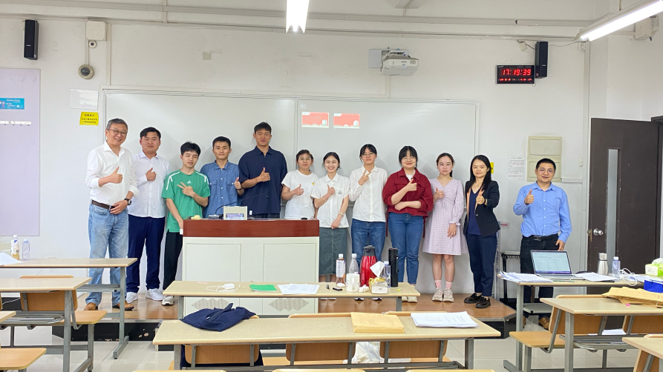
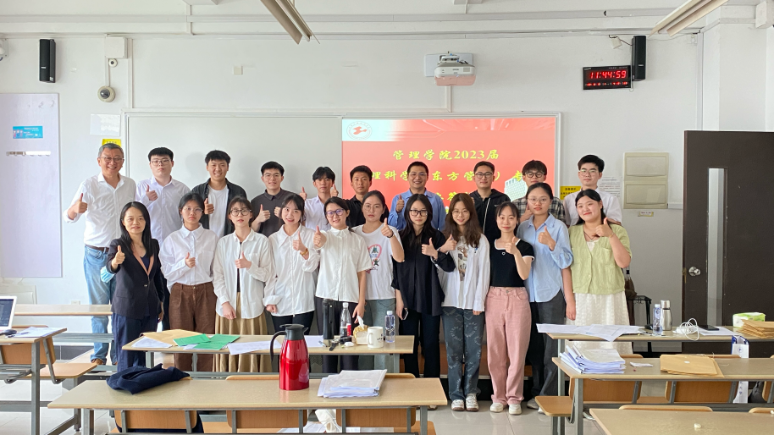
图：23级毕业论文答辩

3.10教学改革
东方管理专业围绕以“学生为本”的理念，以“有利于促进大学生自我规划学习、自主安排学习进程和学习活动，激发大学生学习的积极性和有效性”为目标进行教学运行机制的设计和规划，配合我校完全学分制和全程导师制的实施进行了一系列的教学改革，取得了显著的成果。
本专业近3年至少有80%的教师参与教学研究与改革，一半以上教师正式发表教改论文，多位教师主持校级以上教学改革或建设项目。本专业教师重视教学内容建设和方法改革。《管理学》、《东方管理学概论》、《企业文化》、《华商管理学》等核心课程采用案例分析、学生汇报、小组讨论、管理沙龙等教学方法进行教学。采用多媒体、计算机网络资源等辅助手段进行教学，聘请校内外专家为学生开设讲座，前往企业进行调研，开展双语教学等。

4.教师队伍

4.1专业教师数量与结构

4.1.1专业教师数量
项目 | 数量 | 比例
专业教师总数 | 11 | /
其中：近五年新增教师 | 1 | 9.09
双师双能型教师 | 5 | 45.45
具有行业企业背景 | 1 | 9.09
高级职称教师数量 | 2 | 18.18
学年内承担专业课教学的本专业教师数 | 8 | 72.73
教授数量 | 1 | 9.09
学年内承担专业课课程的教授数量 | 1 | 100
学年内低年级授课教授数量 | 0 | 0
*学年内承担专业课课程的教授比例、学年内低年级授课教授比例 为占专业教授数量的比例。本表仅统计本专业教师。

※以上数据来源：表 1-5-1 教职工基本信息、表 5-1-1 开课情况、表 5-1-2 专业课教学实施情况。

专业师资引进和培养坚持优化专业结构，形成了一个颇具开放性、研究性、应用性，主动对接企业的实力雄厚师资队伍。专业已形成以学科和专业方向带头人为第一层次、学术资深教师和研究骨干为第二层次、中青年教师为第三层次的东方管理教学梯队。目前，担任本专业主要课程教师共16人，其中专业专任专职教师11人，兼职教师5人，均为博士研究生学历。其中于凯教授、彭兴伟、闫虹珏承担的课程均为学校重要平台课程，赢得了各项荣誉。

4.1.2专业教师结构
项目 |  |  | 数量 | 占比
专业教师总数 |  |  | 11 | /
职称 | 教授 |  | 1 | 9.09
职称 | 副教授 |  | 1 | 9.09
职称 | 讲师 |  | 7 | 63.64
职称 | 助教 |  | 0 | 0
职称 | 其他正高级 |  | 0 | 0
职称 | 其他副高级 |  | 0 | 0
职称 | 其他中级 |  | 2 | 18.18
职称 | 其他初级 |  | 0 | 0
职称 | 未评级 |  | 0 | 0
最高学位 | 博士 |  | 7 | 63.64
最高学位 | 硕士 |  | 4 | 36.36
最高学位 | 学士 |  | 0 | 0
最高学位 | 无学位 |  | 0 | 0
年龄 | 35 岁及以下 |  | 1 | 9.09
年龄 | 36-45 岁 |  | 7 | 63.64
年龄 | 46-55 岁 |  | 2 | 18.18
年龄 | 56 岁及以上 |  | 1 | 9.09
学缘 | 本校 |  | 2 | 18.18
学缘 | 外校 | 境内 | 5 | 45.45
学缘 | 外校 | 境外 | 4 | 36.36

在职称方面，高级职称占18.18%。博士学位占63.64%。年龄结构方面，以中青年教师为主64%，资深教师领衔27%，老中青搭配合理，形成可持续的人才发展梯队。学缘方面，境外教师四人达到36%，境内五人占46%，本校两人占18%。

4.2授课师资分析

4.2.1专业课校内授课教师职称情况分析
项目 | 专业课授课教师 | 比例(%) | 核心课授课教师 | 比例(%)
总数 | 108 | / | 50 | /
教授 | 16 | 14.81 | 10 | 20
副教授 | 41 | 37.96 | 21 | 42
讲师 | 38 | 35.19 | 17 | 34
助教 | 0 | 0 | 0 | 0
其他正高级 | 1 | 0.93 | 0 | 0
其他副高级 | 1 | 0.93 | 1 | 2
其他中级 | 11 | 10.19 | 1 | 2
其他初级 | 0 | 0 | 0 | 0
未评级 | 0 | 0 | 0 | 0

专业课和专业基础课的主讲教师100%具有博士学位，均为院系骨干教师。专业的每一名教师每学期都承担1-2门课程的教学工作，教授、副教授给本科生授课人均150学时/学年以上，反映出教师的教学工作量较大。

4.2.2专业课校内授课教师最高学位情况分析
项目 | 专业课授课教师 | 比例(%) | 核心课授课教师 | 比例(%)
博士 | 81 | 75 | 43 | 86
硕士 | 26 | 24.07 | 6 | 12
学士 | 1 | 0.93 | 1 | 2
无学位 | 0 | 0 | 0 | 0

4.2.3专业课校内授课教师年龄情况分析
项目 | 专业课授课教师 | 比例(%) | 核心课授课教师 | 比例(%)
35 岁及以下 | 16 | 14.81 | 7 | 14
36-45 岁 | 53 | 49.07 | 24 | 48
46-55 岁 | 35 | 32.41 | 15 | 30
56 岁及以上 | 4 | 3.7 | 4 | 8

4.2.4专业课校内授课教师来源情况分析
项目 | 专业课授课教师 | 比例(%) | 核心课授课教师 | 比例(%)
本专业 | 8 | 7.41 | 4 | 8
本学院外专业 | 63 | 58.33 | 31 | 62
校内其他单位 | 37 | 34.26 | 15 | 30

4.2.5专业课外聘授课教师情况分析
项目 |  | 数量 | 占比
总数 |  | 3 | /
职称 | 教授 | 0 | 0
职称 | 副教授 | 0 | 0
职称 | 讲师 | 0 | 0
职称 | 助教 | 0 | 0
职称 | 其他正高级 | 0 | 0
职称 | 其他副高级 | 0 | 0
职称 | 其他中级 | 0 | 0
职称 | 其他初级 | 0 | 0
职称 | 未评级 | 3 | 100%
最高学位 | 博士 | 2 | 66.7%
最高学位 | 硕士 | 0 | 0
最高学位 | 学士 | 1 | 33.3%
最高学位 | 无学位 | 0 | 0

4.3教师教学科研情况

4.3.1教师主持教育教学改革项目情况
类别 | 项目数 | 经费（万元） | 参与教师数（人次）
国家级 | 0 | 0 | 0
省部级 | 1 | 8 | 3

在教学改革方面，2023年胡茉老师主持校级产教融合教材建设项目《企业文化：直面数智时代的挑战》。
在科研项目方面，2023年胡茉老师获批纵向课题上海市商务委员会专项项目“上海直播电商统计专项调研”。
表4-1：2022-2023学年本专业获各级科研项目及专利
序号 | 项目及专利名称 | 责任人 | 级别 | 类别 | 起讫时间 | 上级拨款  （万元） | 校内配套  （万元）
1 | 上海市商务委员会专项项目：上海直播电商统计专项调研 | 胡茉 | 市级 | 纵向 | 202306-202310 | 8

在科研论文方面，2023年孟勇老师以第二作者在全球城市研究(中英文)期刊发表论文《论全球城市文化网络的演进趋势与运作规律》。
表4-2：2022-2023学年本专业发表学术论文及出版专著
序号 | 论文、专著名称 | 发表刊物、出版社名称 | 是否  核心期刊 | 时间 | 作者姓名 | 第几  作者
1 | 论全球城市文化网络的演进趋势与运作规律 | 全球城市研究(中英文) | 否 | 2023 | 秦迎林,孟勇,朱强等 | 2

4.3.2教师主编本专业教材情况
暂无教师主编专业教材。

5.支持条件

5.1学校生均教学经费情况
项目 | 经费（元）
生均教学日常运行支出 | 5068.5
生均实验经费支出 | 1017.74
生均实习经费支出 | 410.89

2023年生均日常教学经费、实习经费等比2022年有所提升。

5.2支撑专业实验教学校内场所情况
专业实验室建设与开放利用情况。目前学院共有实验室10个，其中与专业相关主要实验室1个，总面积161.88平方米；兼职实验管理人员共2人，保证实验教学达到教学要求。目前，专业所有主干课程均设置了相应课时的实验、实践环节。独立设置的实验课程与理论课程实验部分的开出率超过大纲要求90%。
项目 | 数量 | 承担实验课程门数 | 面积（平方米） | 设备台套数 | 设备值（万元）
专业实验室 | 0 | 0 | 0 | 0 | 0
基础实验室 | 1 | 1 | 161.88 | 0 | 0
实习场所 | 0 | 0 | 0 | 0 | 0
实训场所 | 0 | 0 | 0 | 0 | 0
其他 | 0 | 0 | 0 | 0 | 0

5.3校外本科教学实习实训基地情况
目前主要有4个稳定的校外实习基地，如上海朗亿功能材料有限公司、上海西川密封件有限公司、中国商用飞机股份有限公司、上海蚁巢众创空间管理有限公司等。
基地名称 | 建立时间 | 当年接纳学生总数（人次）
上海西川密封件有限公司 | 2002 | 30
中国商用飞机有限责任公司 | 2008 | 30
上海朗亿功能材料有限公司 | 2010 | 30
上海蚁巢众创空间管理有限公司 | 2016 | 30

6.质量保障

6.1质量保障体系
质量保障体系包括教学规章制度及教学质量标准、教学质量保障体系运行机制等。
在专业定位和建设规划的基础上，根据完全学分制要求，课程设置上实行“整件制”的培养模式。创立跨校联合培养人才多层立体机制，从专业教学全流程进行质量保障体系建设：
本专业按照学校、学院的教学管理规定，参与制订了《专业教学工作规范的实施细则》等工作文件，对专业系正副主任的职责及课程开设的条件、教师任教的条件与在教学工作中的职责等作出要求，作为实施教学全过程质量管理的标准。
咨询专家、调整培养计划。本专业与国内高校东方管理研究院和东方管理研究中心共同探讨东方管理人才培养目标和培养规格，依据对中国未来发展的趋势判断，对东方管理人才规格、类型、数量与素养特质，通过培养计划的调整达到本专业的培养目标。
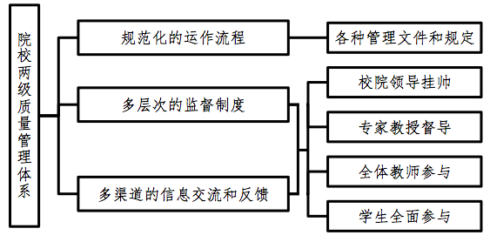
图6-1 校院两级质量管理体系
优质课程建设制度与标准
包括教材建设、教学管理、教学实施效果等方面内容；
备课制度与标准
包括教师教学进度表、教学内容安排、教学方法与手段、教案与集体备课等；
课堂教学质量制度与标准
包括教师的仪表仪态、教学内容、教学手段、课堂组织、教学效果督查等；
课外作业与辅导制度与标准
包括作业布置与批改、辅导答疑的方法与时间等；
实践教学制度与标准
包括课程实习、合作教育的内容要求、时间安排、方式选择、单位落实等；
考试制度与标准
包括课程考试试卷的审核、题库建设、监考、阅卷、试卷分析、成绩登记等；
毕业论文制度与标准
包括论文立题表、论文答辩以及成绩评定等
主要教学环节制度
图6-2 东方管理专业主要教学环节制度
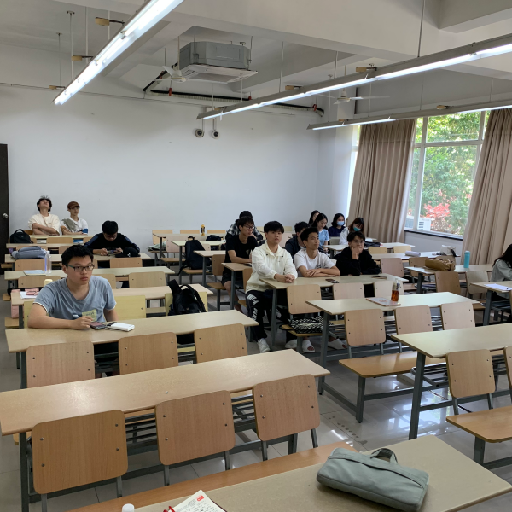 | 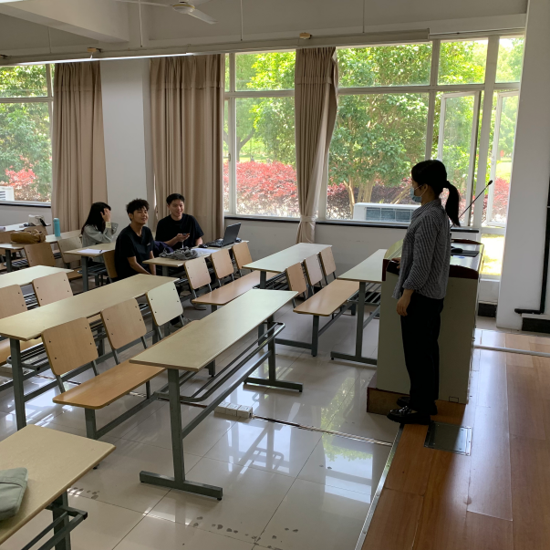
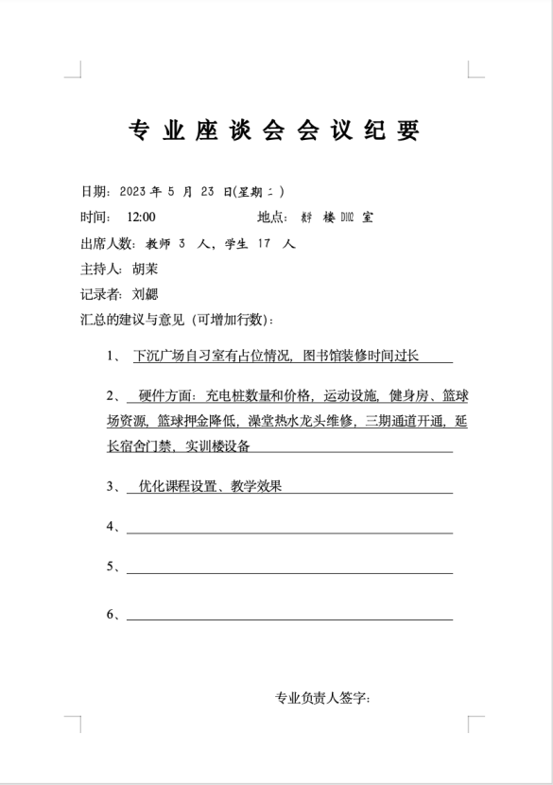 | 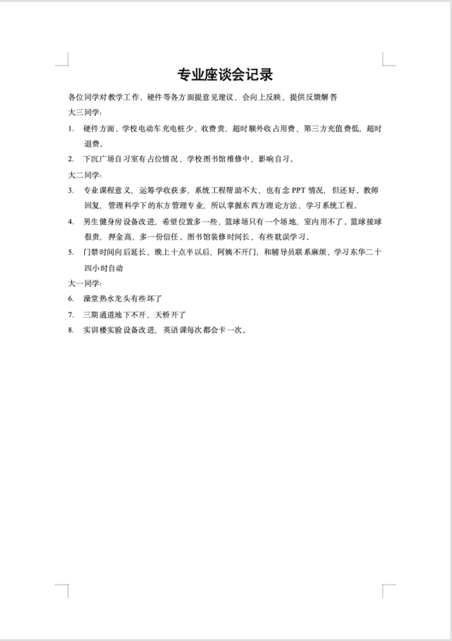
图6-3：2023年度师生座谈会

6.2质量监控制度及实施办法
包括课堂教学评价，例如督导听课、领导听课、同行听课、学生评教等情况，试卷及教学资料检查情况、教师学生座谈会情况、教学质量月活动、学生学习与就业满意度调查等。
2023年5月22日专业召开师生座谈会。4月7日邀请教学竞赛经验丰富的退休资深教授陈心德教授和董川远教授对全系老师进行教学辅导，活跃教学能力，提升老师教学水平。
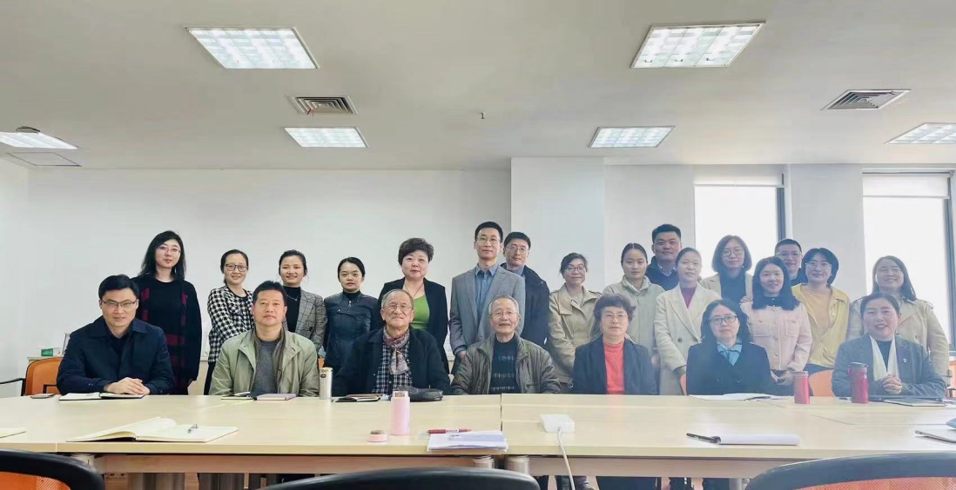
图6-4：2023年教学质量月工商系老教师教学辅导活动
本专业一直以来严格执行教学计划，总体教学效果良好。严格执行学校、学院规定的主讲教师岗位资格标准、新教师岗前培训制度。对主讲教师岗位资格严格审查把关；对第一次上课教师，要求试讲，备课量不少于该课程的80%。
建立有效的监督机制（督导、院领导、同行、学生评价体系、师生座谈会、毕业生评价意见）。完善教研室主任、教师之间的相互听课制度、青年教师导师制度、教师集体备课制度、学生评价体系、师生座谈会、毕业生评价意见等。教研室每周一次例会，对专业教学的疑点、难点及时发现及时解决，对教师教学过程中出现的问题，及时分析及时解决，保证教学质量。近年来，本专业专任教师，学校督导组听课优良率达到95%。
由管理学院领导、国内顶尖高校联盟教授、东方管理专业骨干教师共同参与，负责根据学校的整体规划和有关要求，结合本学院自身的特点，制定东方管理专业建设规划、组织规划实施、监控规划执行情况。

6.3质量评估反馈及持续改进
教师根据教学效果分析，对授课的改进情况；专业针对督导反馈、师生反馈的改进情况；毕业要求和培养目标的达成情况分析；毕业生调研等。
开展培养质量跟踪调查和外部评价。毕业生在课程学习、实践实习、竞赛、考证、海外交流、毕业论文设计、升学、就业等环节表现良好。从外部评价看，同行专家、雇主单位、社会媒体、学生家长、等相关主体给予本校毕业生高度评价，在绩效、收入、职业生涯成长等方面表现良好。
培养方案公开化。由外校、本校以及管理学院和社会科学学院教授、东方管理专业教师共同参与，负责课程体系、教学内容建设，培养方案的制定、调整和实施等工作。
教学效果评估。通过了2013年上海市新专业评估、2015年专业合格性评估以及在学校的2016年、2023年教育部审核评估，本专业在人才培养方面获专家好评。在学院层面由本专业教师、学校督导组、学生代表组成，进行本专业教学工作效果的常态性评估评价，形成了目标明确、教师敬业、教学方法多元的特色专业。

6.4在校生与毕业生满意度
本专业学生对教师授课质量评价较高，近三年学生网上评教平均优良率>85%。毕业生代表对本专业的培养效果给予了高度认可。
通过长期跟踪企业需求及毕业生的问卷反馈中了解到，31.91%的受访毕业生表示对本专业“非常满意”，45.74%的受访毕业生表示对本专业“比较满意”，积极评价合计占77.65%。

7.学生发展

7.1本科在校生数量基本情况
项目 | 数量
本科生数 | 117
其中：留学生 | 0
港澳台侨学生 | 0
其中：一年级 | 31
二年级 | 28
三年级 | 32
四年级 | 25
其他 | 1

本专业规模稳定，每年级维持在平均30人左右，具有较高师生比例。

7.2专业招生录取率和新生报到率
省份 | 招生计划数 | 实际录取数 | 录取率 | 一志愿录取数 | 一志愿录取率 | 实际报到数 | 报到率
贵州省 | 4 | 4 | 100 | 0 | 0 | 4 | 100
河南省 | 3 | 3 | 100 | 2 | 66.67 | 3 | 100
上海市 | 4 | 4 | 100 | 0 | 0 | 4 | 100
安徽省 | 5 | 5 | 100 | 0 | 0 | 5 | 100
江西省 | 2 | 2 | 100 | 0 | 0 | 2 | 100
海南省 | 2 | 2 | 100 | 0 | 0 | 2 | 100
云南省 | 4 | 4 | 100 | 3 | 75 | 4 | 100
广西壮族自治区 | 3 | 3 | 100 | 0 | 0 | 3 | 100
辽宁省 | 2 | 2 | 100 | 2 | 100 | 2 | 100

本专业生源分布广泛，来自9个省份。本专业新生一志愿平均录取率在79.84%左右，平均报到率达到100%。

7.3毕业生毕业率、学位授予率与去向落实率
项目 | 专业情况 | 学校情况
应届毕业生数 | 29 | /
应届生中未按时毕业数 | 1 | /
毕业率（%） | 96.67 | 90.25
学位授予数 | 28 | /
学位授予率（%） | 96.55 | 97.72
去向落实数 | 28 | /
去向落实率（%） | 96.55 | 95.87

本专业毕业率达到96.67%，学位授予率、就业率达到96.55%。

7.4学风建设情况
学风建设整体情况良好，学生遵守校纪校规，出勤良好，学生早晚自修情况良好。

8.特色发展与案例
东方管理专业着眼于国家经济社会发展对熟练运用中外管理思想方法之人才的迫切需求，提出了以素养、视野、知识、能力为核心的人才培养模式。经过多年的摸索，结合工科院校自身特点以及专业发展目标，东方管理专业逐步形成了自己的专业特色：

（一）在人才培养中强调社会教学资源的有效配置和教学全过程的综合应用，积极探索社会、企业、教师、学生“四位一体”的“开放式”人才培养模式。
（1）“开放式”教学平台
充分整合校内外优质的教学资源，集中为东方管理专业教学服务。东方管理专业核心课程，除了本专业教师之外，聘请了校外、院外名师为东方管理专业的学生进行授课。此外，东方管理专业还定期邀请美国、日本、加拿大等海外大学学者走入东方管理教学课堂，为学生解答各国管理情景下的企业管理模式问题，拓展视野，强化基础。
（2）“开放式”授课方式
东方管理专业的核心课程以及所有的案例课程都采用“开放式”的授课方式（seminar），即学生主动参与研讨式教学法。授课教师通过前期讲授理论知识，后期通过问题的设定，带领学生针对管理问题进行具体讨论，让学生成为课堂的主人。这些方式加深了学生对东西方管理思想和方法的理解，激发师生之间的思维碰撞，提高了学生发现问题和解决问题的能力。
（3）“开放式”学习方式
鼓励学生了解不同国家地区企业管理模式的特征和运用实际。在培养计划中，增加了各类型案例课程、企业家与学生沟通环节。为了强化东方管理专业理论与实践的结合，安排了4学分中外企业比较研究实习，让学生走访大型国有企业、外资企业、民营企业、制造业企业、服务业企业等各类企业学习，了解各类企业管理方式，增强实践管理能力。
（4）“开放式”实践教学
东方管理专业搭建了由本专业学生自主创办的“东方管理大学生论坛”，开创性地将以学生为主体的管理运营模式熔铸于教学实践环节之中，距今已历九届，现已成为上海工程技术大学的品牌，为形成以学生实践为主体的教学活动起到示范作用。
（二）以学生为核心，东方管理专业精心设计“厚基础、重经典、多案例、双教学”的培养方案和富有东方管理特色的完整课程体系，并在完整课程体系的保障下，建立了一套完善开放性的专业人才培养模式。

图8-1东方管理专业培养目标与培养模式

9.问题与对策
针对影响专业教学质量突出问题，分析主要原因，提出解决问题的措施及建议。

（一）主要问题及原因
（1）需丰富教材资源
我校东方管理专业建设年限不长，通过不断摸索适合东方管理专业的教学模式，在东方管理、华商管理及中国管理等专业课的教学模式上已经初步具备了一定的基础。但是，在作为全国示范性专业的目标下，要积极与复旦大学、上海外国语大学等全国各高校从事东方管理教学的教师沟通，探索更优化的教学模式。需通过整合现有教学资源，编著一批专业教材尤其是特色案例类教材，建设东方管理案例库。
东方管理专业属于特色新兴专业，目前可供选择的东方管理专业教材和参考书籍还比较有限。我校东方管理专业作为今后东方管理的示范性专业，目前在教材编写的工作上有待于进一步强化。在开设东方管理、华商管理、中国管理、东西方文化比较这些课程时，要在教学中进一步深入思考，进一步完善这些专业课程的教材。
（2）需进一步引进高端海外人才
目前东方管理专业已经与加拿大、日本一些著名大学有教学与学术交流，2012年世界管理大学暨东方管理论坛在我校召开时成功邀请了日本的专家学者到我校来做专题讲座。2013年，专业组织教师赴加拿大温莎大学进行教学培训与学术交流。2014年至今，先后邀请了加拿大温莎大学奥德特商学院马振中教授、日本国立群马大学税所哲郎教授等国外知名高校专家学者来校讲学，进行教学与学术交流。东方管理专业要进一步发展，要加强专业教师出国交流的力度，积极与国外相关专业进行学术交流，积极参加国外高水平管理学会议，为专业发展提供更加先进的思想。东方管理专业要进一步发展，要让专业的教师拓宽国际视野，需要加强与世界著名学府的教学与学术交流。要加强专业教师出国交流的力度，积极与国外相关专业进行学术交流，积极参加国外高水平管理学会议，为专业发展提供更加先进的思想。
此外，还需要加强与世界著名学府的教学与学术交流。要加强专业教师出国交流的力度，积极与国外相关专业进行学术交流，积极参加国外高水平管理学会议，为专业发展提供更加先进的思想。东方管理专业要进一步发展，要让专业的教师拓宽国际视野，需要加强与世界著名学府的教学与学术交流。要加强专业教师出国交流的力度，积极与国外相关专业进行学术交流，积极参加国外高水平管理学会议，为专业发展提供更加先进的思想。
（3）学生的职业生涯规划教育需要进一步提升
东方管理专业的学生在课堂教育中强调“三为”、“四治”、“五行”，其中“四治”当中就有专门一章来讲“治身”。所谓“修身、齐家、治国、平天下”，想要有一番作为，首先要修身养性，修己才能安人。大学的教育，从根本上是让学生形成一种正确的思维方式，拓宽学生的视野。大学是学生形成世界观、人生观、价值观的重要时期，抓住这段时间提高学生的人文素养，会让学生终身受益。目前，东方管理专业的教育对于中华传统文化中的精华的学习并不充分，很少有学生真正能耐下心来去阅读一些人文经典著作。在大学这样一个最为美好的岁月里，能接受真正的人文关怀的经典，应该对学生一生都有益处。

（二）主要改革举措及建议
（1）加大重点课程教材建设力度
拟选择一批基础好、地位重要或有特色的课程(如东方管理概论、华商管理等)进行东方管理系列教材建设，邀请国内外著名学者共同参与编著和修订东方管理系列教材，打造东方管理案例库。
具体措施是：
1) 组织教材编写组负责重点课程的教材建设：每个编写组至少由3人组成，其中2人应具有副教授以上职称；
2) 组织力量进行重点课程教材编写；
3) 强化在线课程教学方法和教学手段，争取在现有大学慕课（MOOC）的基础上再增加2门在线课程；
（2）加大对中青年教师培养
师资队伍国际化是世界一流大学的共同特征，专业特色要进一步发扬光大，就需要在全球范围内引进高层次人才，扩大名师效应。同时对本专业现有教师要求都要有国外学习、生活或培训的经历。未来在专业发展过程中，要立足本校，分批分次、有重点选派专业教师去国外一流大学访问、学习和参加学术交流，加强对教师的外语培训，着实提高本专业教师的外语应用能力。
在完善专业教师人才队伍建设方面，主要课程由教授带领指导，组成课程教学研究小组，进行课程教学的研究，形成教学人才梯队和合理的团队结构：
1) 邀请国外著名大学的教授作为高级访问学者前来讲学，进行学术交流。
2) 中、青的教师比例逐步达到5：5；
3) 提升40岁以下的高职称教师比例，完成梯队建设；
（3）充实学生的学习与职业生涯规划教育
1)邀请毕业生每个学期与学生进行职业生涯辅导，形成机制。从学生的视角，教会学什么？怎么学？以及谁学的问题。
2)加强学生学习基础知识，建立知识体系。通过对东西方企业管理案例分析和不同文化和管理理论比较分析的训练，使学生具备发现问题和解决问题的能力，完善学生所学与所用的结合，为未来做准备。
3）鼓励和督促学生积极融入社会实践活动，参加创新创业大赛活动等，增强学生创新精神，培养社会责任感，提高学生整体综合素质水平。

